Wie heisst dieses Verkehrsschild?
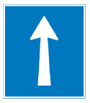
__________________________________________________________________


Wie heisst diese Markierung
[ ] Haltelinie M
[ ] Halteverbotslinie X
[ ] Parkverbotslinie R

Was ist abgebildet.
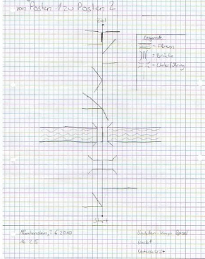
[ ] Plankroki B
[ ] Wegkroki Q
[ ] Ansichtskroki L

